ИНФОРМАЦИЯ для всех участников образовательного процесса.

Служба медиации — это служба, объединение которое помогает сторонам в конфликте найти взаимоприемлемое решение с помощью нейтрального посредника — медиатора. Медиатор облегчает диалог, помогает участникам выявить свои интересы и потребности, но не выносит вердиктов и не подталкивает стороны к конкретному исходу, а лишь модерирует диалог.

Цели
Главная задача службы — мирное урегулирование конфликтов между участниками конфликта.
Например, в школе служба помогает:
- предотвратить обострение конфликтов, таких как буллинг или длительные споры;
- укрепить отношения, создавая более благоприятную атмосферу для обучения и общения.
Длительность процедуры определяется соглашением о проведении медиации, но существуют и пресекательные сроки: медиатор и стороны должны принимать все возможные меры для завершения процедуры в течение 60 дней.
В нашей школе служба медиации работает с 14.03.2017 года.
Когда можно обратиться в с службу медиации?
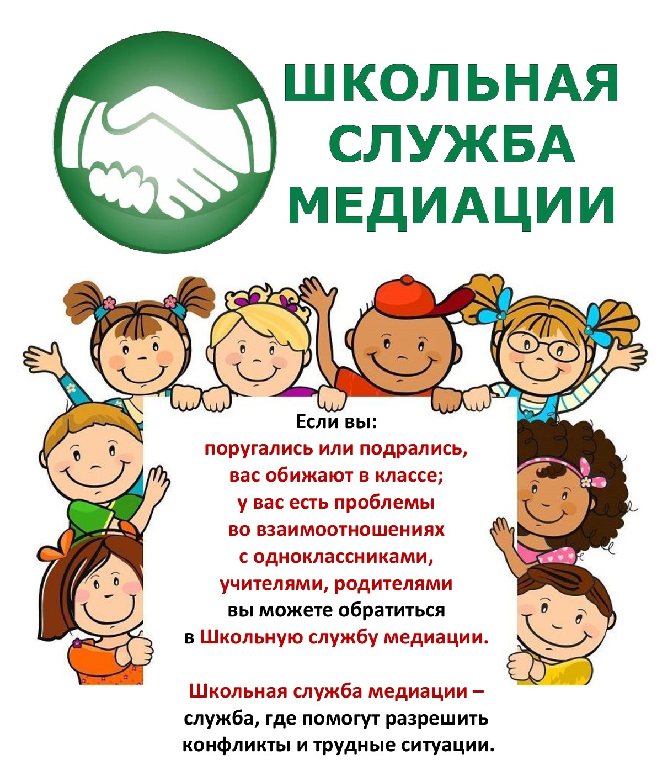
МАОУ Казанцевская СОШ 3 этаж кабинет психолога Борисова Н.Н.

